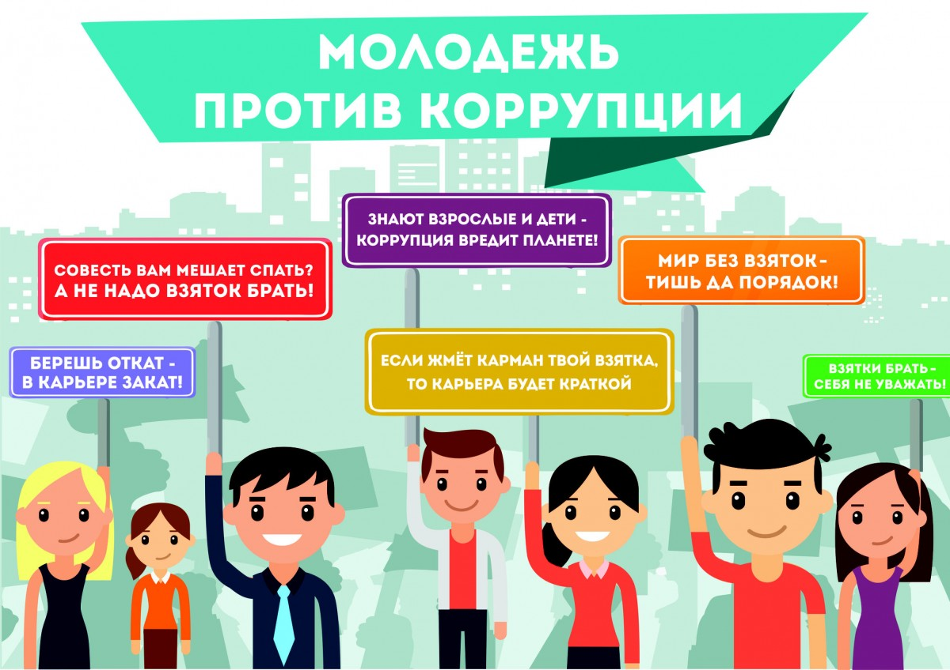Проект
«Борьба с коррупцией: взгляд молодежи»
«Коррупция – это угроза для любого государства.
Она разлагает деловую среду, снижает дееспособность государства…»
В.В. Путин
- Актуальность проблемы, основная идея проекта, обоснование его практической значимости
Одним из приоритетных направлений внутренней политики России является борьба с коррупцией. Несмотря на применение государством механизмов антикоррупционных действий, коррупция создает реальную угрозу национальной безопасности страны. В связи с этим готовность к эффективной борьбе с ней является главным показателем цивилизованности государства. Понимание демократических ценностей должно формироваться в обществе у всех его членов с самого юного возраста. Ведь именно механизм правосознания должен развиваться в человеке в период активной фазы социализации, в период осознания человеком своего места в жизни. В связи с этим реализация данного проекта имеет большое значение на старшей ступени школьного образования.
- Цели, задачи проекта
Цель проекта – сформировать у обучающихся осознанного понимания коррупции как угрозы национальной безопасности России и методов её предотвращения.
Задачи проекта:
- Познакомиться с законодательством в области антикоррупционной политики в России за рубежом;
- Способствовать формированию гражданской ответственности, правосознания в борьбе с проявлениями коррупции;
- Проанализировать общественное мнение и влияние СМИ на процессы борьбы с актами коррупции.

- Целевая группа проекта
Студенты ГПОУ НСТ

№ | Наименование этапа | Содержание этапа  Этапы проекта | Действия педагога-организатора | Действия участников Проекта | Планируемый результат
1 | Информационно-правовой | Дать обоснование понятиям «коррупция», «коррупционный действия». Изучить систему наказаний за подобные действия. | Разработать методические рекомендации по анализу правовых документов. | 1) Изучить статьи Конституции РФ, уголовного кодекса и иных нормативных документов о преследовании коррупционных действий;  2) изучить аналогичные документы других стран (Китай, Германия, США) о мерах по борьбе с коррупцией и преследовании коррупционных действий. | Понимание обучающимися, что такое коррупция, какие она имеет последствия.
2 | Анализ СМИ по освещению проблем коррупции | Изучить общественное мнение и работу СМИ по выявлению и предотвращению коррупции (практика России и зарубежных стран). | Разработка соц.опросника, памятки по анализу СМИ. | - проведение социологического опроса среди респондентов (учащиеся, родители, пожилое население).  - Изучить новостные статьи и ТВ программы о коррупционных действиях в России.  - Изучение иностранной практики по борьбе с коррупцией. | Выявить общественное отношение к коррупционным преступлениям, сделать вывод о освещенности в СМИ данных о коррупционных преступлениях. Отметить зарубежный опыт по предотвращению коррупции.
3 | Анализ коррупционных случаев в России | Проанализировать факты коррупции и выявить современные проблемы. | Объяснение проектной группе механизма анализа. | Проанализировать коррупционные случаи в стране/ области /городе, освещающиеся в СМИ по плану:  -объект коррупции  -должностные лица  -уголовные статьи, касающиеся данного противоправного деяния  -судебные решения по конкретному факту. | Составление сводной таблицы по современной коррупционной ситуации в России.
4 | Разработка учебного фильма и памятки | На основании изученного материала обучающимся необходимо разработать наглядное пособие как необходимо бороться с коррупцией. | Предлагает творческую поддержку в разработке идеи фильма и памятки. | 1) Разработать фильм для обучающихся «Молодое поколение против коррупции», где необходимо осветить, что такое коррупция, где с ней можно столкнуться, какими правами может воспользоваться гражданин при столкновении с коррупционером.  2) Разработка памятки для обучающихся «Мы против коррупции!». | Учебный фильм, который может быть использован для тематических уроков по борьбе с коррупцией, а также может быть дидактическим дополнением на уроках обществознания.

Оценка результатов проекта
- Высокий уровень правовой культуры обучающихся.
- Сформированная гражданская позиция студентов по предотвращению коррупционных действий.
- Создание методических рекомендаций по организации социологических опросов.
- Разработка творческих проектов по эффективной борьбе с коррупцией.
- Распространение практического опыта проектной деятельности.

Основные риски проекта и пути их минимизации
Основные риски проекта | Пути их минимизации
Незаинтересованность обучающихся в участии проектной деятельности | Активное участие в проводимых социологических исследованиях;  Предоставление школьникам возможности творческой самореализации;  Возможность участия в научных конференциях по теме Проекта;

Мероприятия по транслированию педагогического опыта
№ | Мероприятия | Механизмы реализации
1 | Распространение положительного опыта работы участников проекта | Представление опыта работы на городском телевидении, участие педагогов, обучающихся в конкурсах.
2 | Аналитические отчеты о ходе реализации проекта | Размещение на сайте техникума
3 | Представление портфеля методических материалов и разработок | Публикации в педагогических изданиях, размещение на сайте техникума, в социальных сетях, тиражирование комиксов
4 | Проведение обучающих семинаров для школ города | План работы Управления по образованию

